2 | 3 | 4 | 5 | 6
Crema de verdures (espinacs, patata, ceba i llet)  Filet de rap al forn amb pastanaga i ceba  Fruita i pa integral | Macarrons integrals amb salsa de tomàquet, ceba i xampinyons  Contra cuixa de pollastre al forn amb enciam i sèsam  Fruita i pa integral | Arròs amb verdures (ceba, tomàquet, albergínia, pastanaga, mongetes verdes i picada ametlles)  Remenat d’ou i xampinyons amb escarola  Iogurt i pa integral | Mongetes verdes i patata  Filet de maira arrebossat casolà amb enciam i pastanaga  Fruita i pa integral | Cigrons estofats (ceba, patata, tomàquet, llorer, pebrot, picada ametlles i herbes provençals)  Amanida d’enciam, tomàquet, pastanaga i blat moro  Fruita i pa integral
9 | 10 | 11 | 12 | 13
Arròs amb tomàquet  Lluç al forn amb all i julivert i enciam, llombarda i pastanaga  Fruita i pa integral | Llenties jardinera (ceba, tomàquet, pastanaga, patata, mongeta verda, pèsols i herbes provençals)  Truita francesa amb tomàquet amanit  Fruita i pa integral | Amanida d’enciam, tomàquet, pastanaga i pipes  Llacets a la bolonyesa vegetal (tomàquet, ceba i soja texturitzada)  Iogurt i pa integral | Crema de carbassa (carbassa, patata, ceba i llet)  Pernilets de pollastre al forn amb enciam i olives  Fruita i pa integral | Patates estofades (ceba, tomàquet, llorer, pebrot, picada ametlles i herbes provençals)  Salmó al forn amb salsa verda (mongetes verdes, ceba, julivert, farina i brou peix)  Fruita i pa integral
16 | 17 | 18 | 19 | 20
Sopa d’estrelletes (brou pollastre, pasta, pollastre, porro, pastanaga, ceba i api)  Estofat vedella amb verdures (tomàquet, ceba, mongetes v. i pastanaga)  Fruita i pa integral | Arròs a la milanesa vegetal (pebrot, tomàquet, ceba, all i formatge)  Lluç al forn amb salsa de tomàquet i ceba  Fruita i pa integral | Mongetes bl. estofades amb pollastre (ceba, patata, pollastre, llorer, tomàquet, pebrot, ametlles i h. provençals)  Amanida d’enciam, pastanaga, olives i xerris  Fruita i pa integral | Fideus a la marinera (brou peix, tomàquet, ceba i picada ametlles)  Truita de formatge amb enciam i olives  Iogurt i pa integral | Minestra verdures (mongetes v., patata, pèsols i pastanaga)  Bacallà al forn amb enciam i pastanaga  Fruita i pa integral
23 | 24 | 25 | 26 | 27
Pèsols i patata  Filet de pollastre a la planxa amb enciam, llombarda i pastanaga  Fruita i pa integral | Crema de carbassó (carbassó, patata, ceba i llet)  Lluç al forn amb tomàquet amanit  Fruita i pa integral | Espaguetis al pesto (alfàbrega i formatge)  Truita francesa amb enciam i pastanaga  Iogurt i pa integral | Llenties estofades (arròs, ceba, tomàquet, pebrot, herbes provençals i llorer)  Amanida d’enciam, tomàquet, blat moro i brots de soja  Fruita i pa integral | Arròs amb tomàquet  Seitons arrebossats amb escarola  Fruita i pa integral
30 | 31
Espirals amb tomàquet, ceba i olives negres  Truita de carbassó amb enciam i olives  Fruita i pa integral | Tricolor de verdures (mongetes verdes, patata, pèsols i pastanaga)  Pollastre arrebossat amb tomàquet amanit  Fruita i pa integral
Menú escola
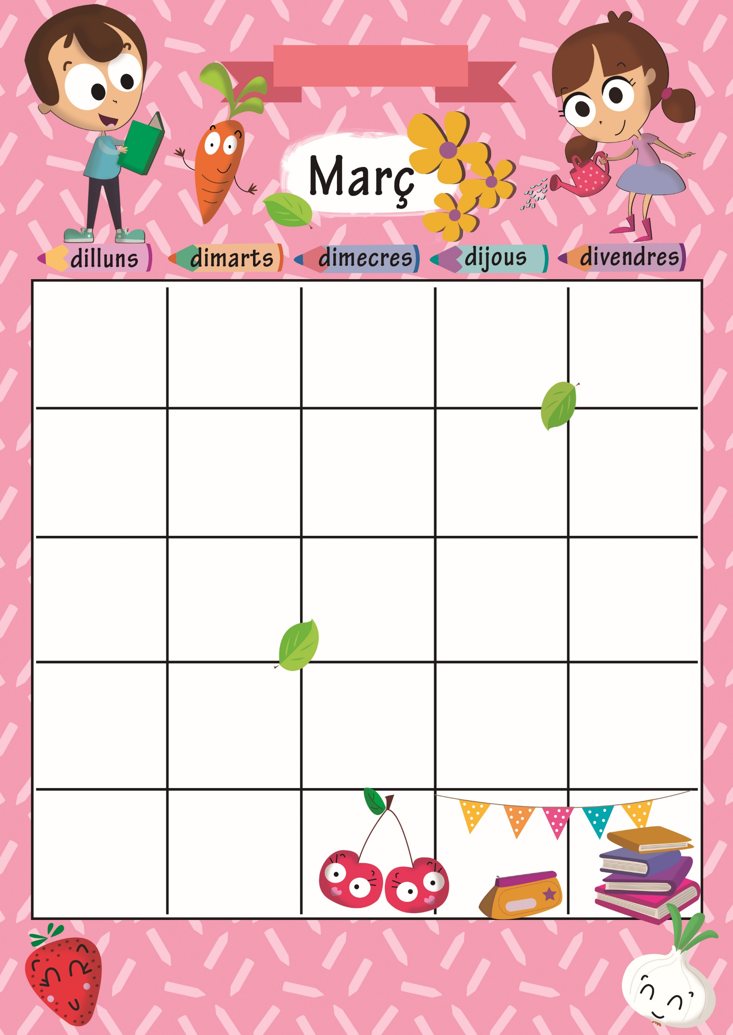
Els nostres menús estan supervisats per un dietista - nutricionista col·legiat (Núm. CAT1031) i corresponen a les recomanacions de la Generalitat de Catalunya per a una alimentació saludable a l’etapa escolar. Els nostres menús estan elaborats amb oli d’oliva i amb aliments de proximitat. En el cas dels llegums, arròs i pasta, a més, són de producció ecològica certificats pel CCPAE (Consell Català de la Producció Agrària Ecològica). Les postres làcties són productes de granja elaborats en una cooperativa d’inserció sociolaboral. Els al·lèrgens es troben indicats a les fitxes tècniques. RSIPAC: 26.06772/CAT RGSEAA: 26.12608/B

